Lampiran 2
RENCANA PELAKSANAAN PEBELAJARAN (RPP)
Baseline 1 (A₁) dan Baseline 2 (A₂)

Nama Sekolah : SLB N Pembina Tingkat Prov. Sul-Sel Sentra PK-PLK
Mata Pelajaran : Bahasa Indonesia dan SBK
Kelas/ Semester : I/ 1 Autis
Alokasi Waktu : 2 X 30 Menit (1 X Pertemuan)

- STANDAR KOMPETENSI
Bahasa Indonesia
6. Menulis Permulaan
SBK
3. Mengekspresikan diri melalui karya seni musik

- KOMPETENSI DASAR
Bahasa Indonesia
6.1 Menulis permulaan huruf dan suku kata
SBK
3.1 Melafalkan lagu anak-anak

- INDIKATOR
- Kognitif
- Menulis huruf vocal
- Menulis huruf konsonan
- Menuliskan suku kata
- Psikomotor
- Menyanyikan lagu huruf abjad
- Afektif
Keterampilan karakter
- Mandiri dalam menulis huruf atau suku kata
- Tanggung jawab, siswa bertanggung jawab dalam menyelesaikan tugas
- Teliti, siswa harus teliti dalam mengerjakan tugasnya
Keterampilan sosial
- Mendengarkan, siswa mendengarkan guru saat menyampaikan materi yang dibawakan

- TUJUAN PEMBELAJARAN
- Kognitif
- Siswa mampu huruf vocal
- Siswa mampu huruf konsonan
- Siswa mampu menulis suku kata
- Psikomotor
- Siswa mampu menyanyikan lagu huruf abjad
- Afektif
Keterampilan karakter
- Siswa mampu secara mandiri dalam menulis huruf atau suku kata
- Siswa mampu bertanggung jawab dalam menyelesaikan tugas.
- Siswa mampu teliti dalam mengerjakan tugasnya
Keterampilan sosial
- Siswa mampu mendengarkan guru saat menyampaikan materi yang dibawakan

- MATERI AJAR
- Huruf abjad
- Lagu yang berjudul huruf abjad

- MODEL DAN METODE PEMBELAJARAN
Model : Pembelajaran langsung
Metode : Demonstrasi
Pemberian tugas

- SUMBER DAN MEDIA PEMBELAJARAN
Sumber : Buku Guru Bahasa Indonesia Kelas Dasar I
Media : Gambar pola huruf

- LANGKAH-LANGKAH PEMBELAJARAN
Kegiatan awal (10 menit)
- Mengkondisikan kelas untuk siap belajar
- Mengucapkan salam pembuka
- Berdo’a bersama
- Absensi
- Apersepsi
Kegiatan Inti (40 menit)
- Guru mengajak siswa untuk bersama-sama menyanyikan lagu anak yang berjudul huruf abjad.
- Guru membimbing siswa untuk menuliskan huruf vocal.
- Setelah itu, guru membimbing siswa untuk menuliskan huruf konsonan
- Setelah siswa mampu menuliskan huruf, siswa diminta untuk menuliskan suku kata yang telah di perlihatkan.
Kegiatan akhir (10 menit)
- Sebelum mengakhiri pembelajaran, guru memberikan tes kepada siswa dengan cara menuliskan kembali huruf vocal, konsonan dan menuliskan suku kata pada buku tulisnya.
- Guru bersama murid menyimpulkan hasil pembelajaran
- Membimbing siswa untuk berdoa setelah belajar
- Mengucap salam dan memberikan motivasi kepada siswa

- PENILAIAN
- Penilaian : Tes perbuatan
- Instrumen
No | Aspek Penilaian | Kriteria
 |  | 1 | 0
1.  2.  3.  4.  5.  6.  7.  8.  9.  10.  11.  12.  13.  14.  15.  16.  17.  18.  19.  20.  21.  22.  23.  24.  25.  26.  27.  28.  29.  30.  31. | Menulis huruf vocal  Siswa mampu menuliskan huruf vocal “a”.  Siswa mampu menuliskan huruf vocal “e”.  Siswa mampu menuliskan huruf vocal “i”.  Siswa mampu menuliskan huruf vocal “o”.  Siswa mampu menuliskan huruf vocal “u”.  Menulis huruf konsonan  Siswa mampu menuliskan huruf konsonan “b”.  Siswa mampu menuliskan huruf konsonan “c”  Siswa mampu menuliskan huruf konsonan “d”.  Siswa mampu menuliskan huruf konsonan “f”.  Siswa mampu menuliskan huruf konsonan “g”.  Siswa mampu menuliskan huruf konsonan “h”.  Siswa mampu menuliskan huruf konsonan “j”.  Siswa mampu menuliskan huruf konsonan “k”.  Siswa mampu menuliskan huruf konsonan “l”.  Siswa mampu menuliskan huruf konsonan “m”.  Siswa mampu menuliskan huruf konsonan “n”.  Siswa mampu menuliskan huruf konsonan “p”.  Siswa mampu menuliskan huruf konsonan “q”.  Siswa mampu menuliskan huruf konsonan “r”.  Siswa mampu menuliskan huruf konsonan “s”.  Siswa mampu menuliskan huruf konsonan “t”.  Siswa mampu menuliskan huruf konsonan “v”.  Siswa mampu menuliskan huruf konsonan “w”.  Siswa mampu menuliskan huruf konsonan “x”.  Siswa mampu menuliskan huruf konsonan “y”.  Siswa mampu menuliskan huruf konsonan “z”.  Menulis suku kata  Menuliskan suku kata “bu-ku”  Menuliskan suku kata “ba-ju”  Menuliskan suku kata “to-pi”  Menuliskan suku kata “da-si”  Menuliskan suku kata “me-ja”

Kriteria Penilaian
Skor 1 : Apabila siswa mampu menulis huruf
Skor 0 : Apabila siswa tidak mampu menulis huruf

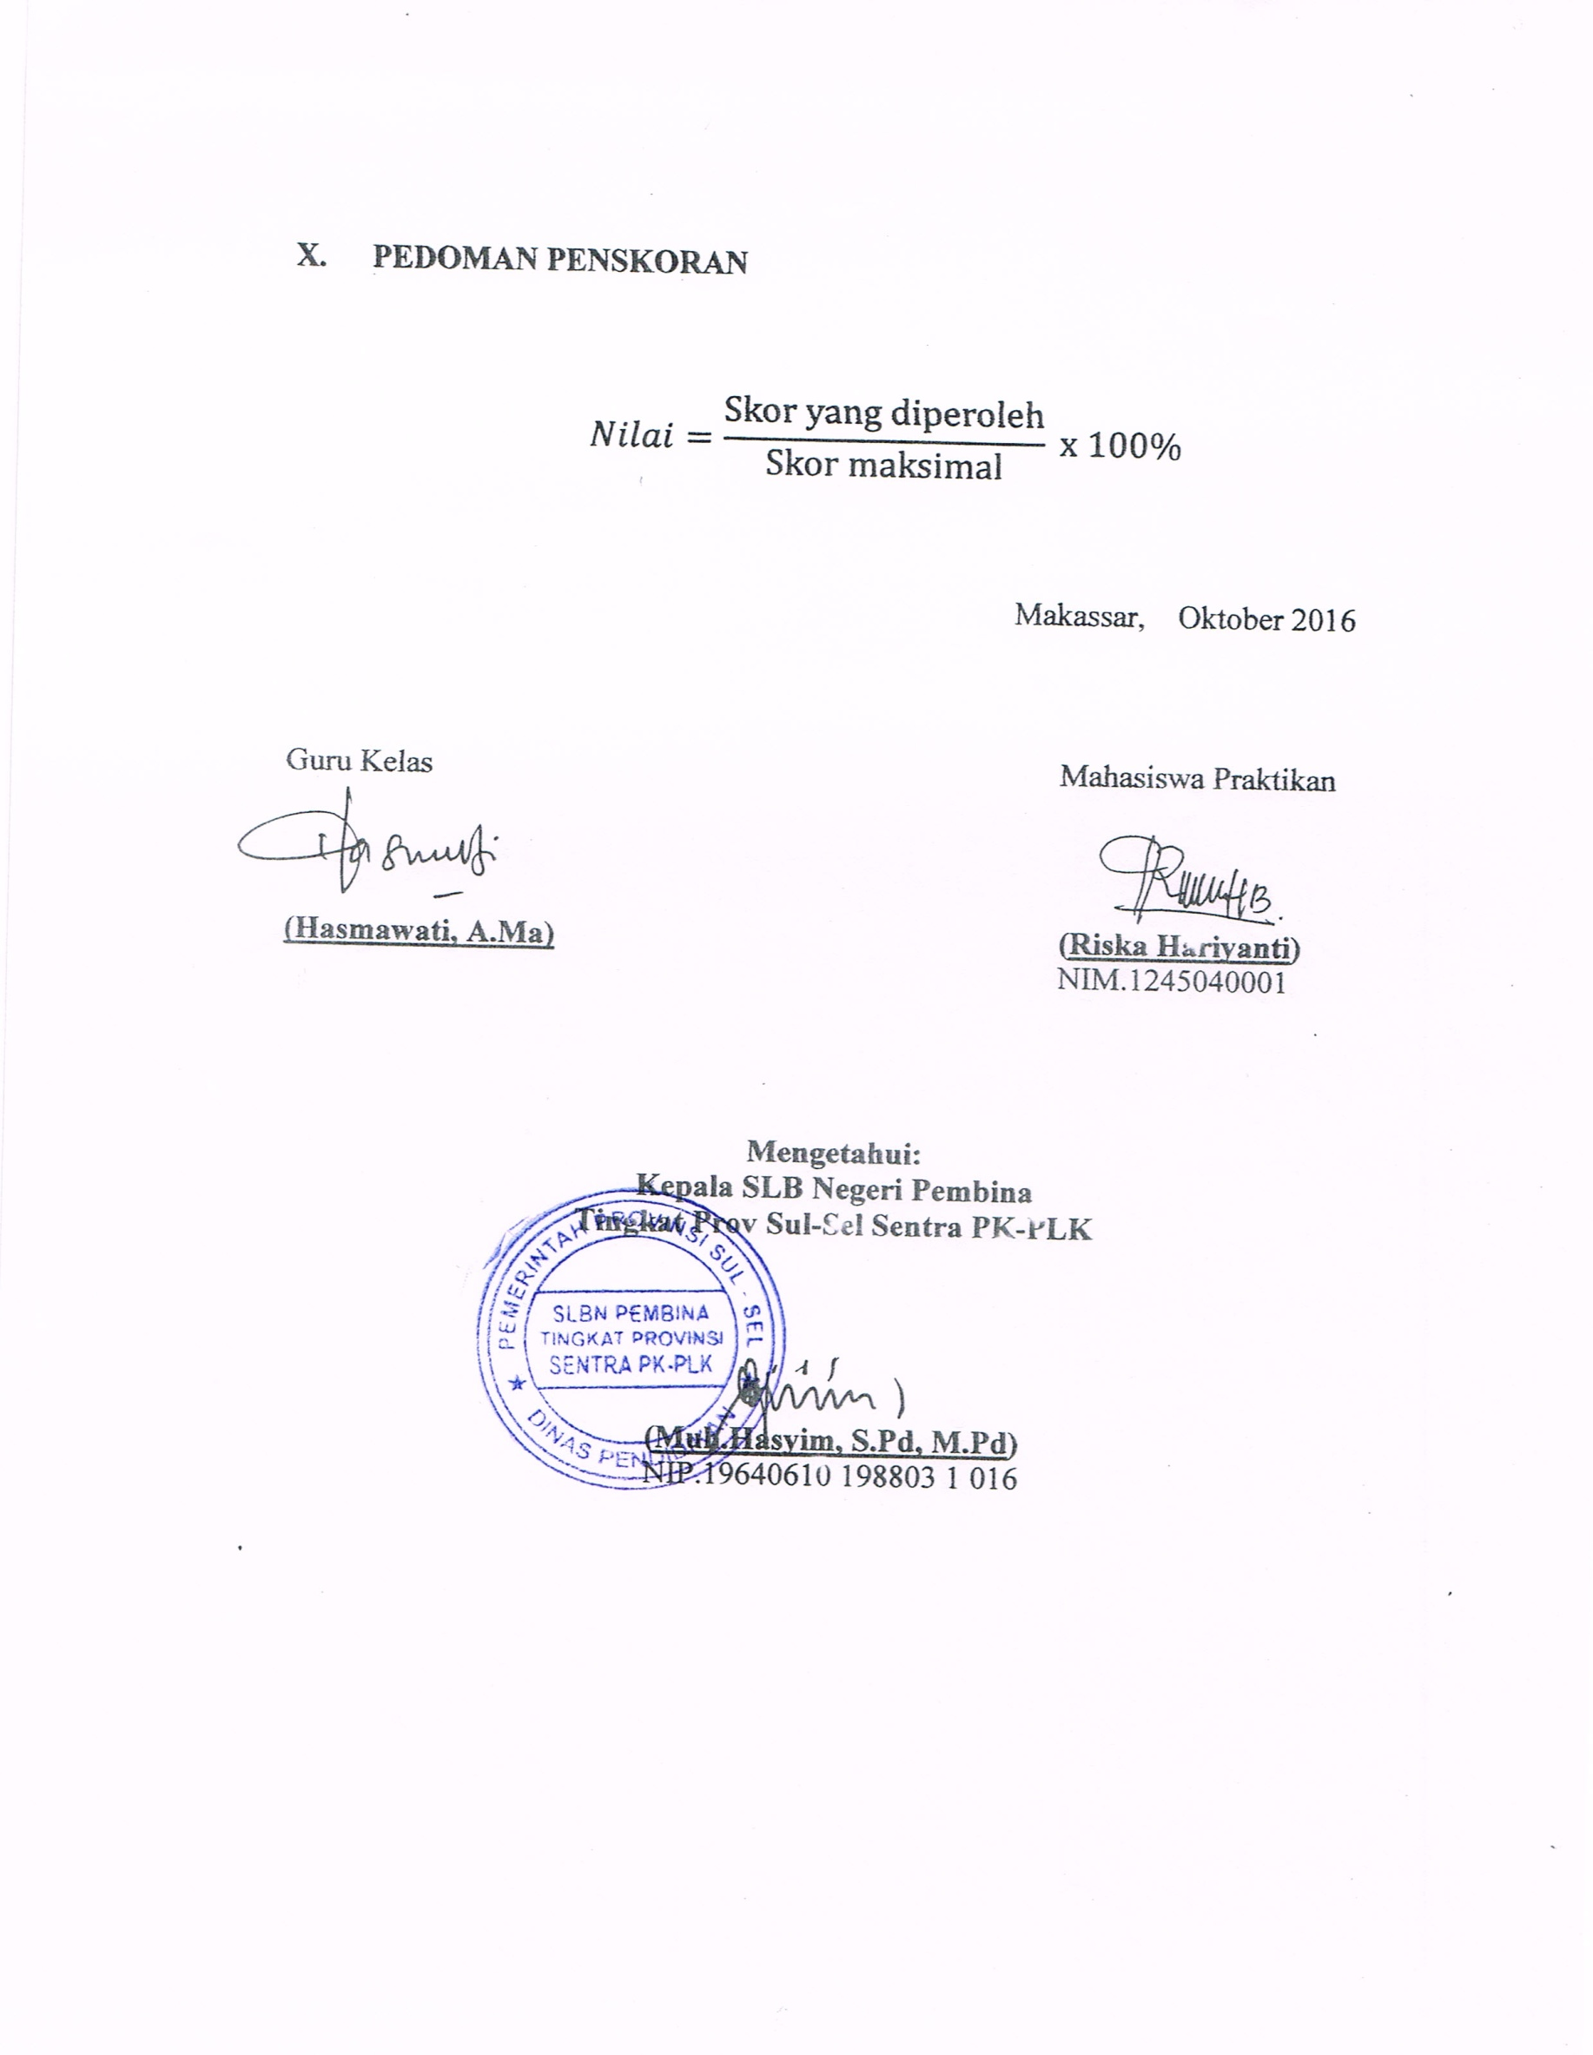
80

RENCANA PELAKSANAAN PEBELAJARAN (RPP)
Intervensi (B)

Nama Sekolah : SLB N Pembina Tingkat Prov. Sul-Sel Sentra PK-PLK
Mata Pelajaran : Bahasa Indonesia dan SBK
Kelas/ Semester : I/ 1 Autis
Alokasi Waktu : 2 X 30 Menit (1 X Pertemuan)

- STANDAR KOMPETENSI
Bahasa Indonesia
6. Menulis Permulaan
SBK
3. Mengekspresikan diri melalui karya seni musik

- KOMPETENSI DASAR
Bahasa Indonesia
  - Menulis permulaan huruf dan suku kata
SBK
3.1 Melafalkan lagu anak-anak

- INDIKATOR
- Kognitif
- Menebalkan pola huruf vocal
- Menebalkan pola huruf konsonan
- Menebalkan pola suku kata
- Psikomotor
- Menyanyikan lagu huruf abjad
- Afektif
Keterampilan karakter
- Mandiri dalam menebalkan pola huruf atau suku kata
- Tanggung jawab, siswa bertanggung jawab dalam menyelesaikan tugas
- Teliti, siswa harus teliti dalam mengerjakan tugasnya
Keterampilan sosial
- Mendengarkan, siswa mendengarkan guru saat menyampaikan materi yang dibawakan

- TUJUAN PEMBELAJARAN
- Kognitif
- Siswa mampu menebalkan pola huruf vocal
- Siswa mampu menebalkan pola huruf konsonan
- Siswa mampu menebalkan pola suku kata
- Psikomotor
- Menyanyikan lagu huruf abjad
- Afektif
Keterampilan karakter
- Siswa mampu secara mandiri dalam menebalkan pola huruf atau suku kata
- Siswa mampu bertanggung jawab dalam menyelesaikan tugas.
- Siswa mampu teliti dalam mengerjakan tugasnya
Keterampilan sosial
- Siswa mampu mendengarkan guru saat menyampaikan materi yang dibawakan

- MATERI AJAR
- Huruf abjad
- Lagu yang berjudul huruf abjad

- MODEL DAN METODE PEMBELAJARAN
Model : Pembelajaran langsung
Metode : Demonstrasi
Pemberian tugas

- SUMBER DAN MEDIA PEMBELAJARAN
Sumber : Buku Guru Bahasa Indonesia Kelas Dasar I
Media : Gambar pola huruf

- LANGKAH-LANGKAH PEMBELAJARAN
Kegiatan awal (10 menit)
- Mengkondisikan kelas untuk siap belajar
- Mengucapkan salam pembuka
- Berdo’a bersama
- Absensi
- Apersepsi
Kegiatan Inti (40 menit)
- Guru mengajak siswa untuk bersama-sama menyanyikan lagu anak yang berjudul huruf abjad.
- Guru membimbing siswa untuk menebalkan titik-titik pola huruf vocal
- Setelah itu siswa diminta untuk menebalkan titik-titik pola huruf konsonan
- Setelah siswa mampu menebalkan pola huruf, siswa diminta untuk menebalkan titik-titik pola suku kata
Kegiatan akhir (10 menit)
- Sebelum mengakhiri pembelajaran, guru memberikan tes kepada siswa dengan cara menuliskan kembali huruf vocal, konsonan dan menuliskan suku kata pada buku tulisnya.
- Guru bersama murid menyimpulkan hasil pembelajaran
- Membimbing siswa untuk berdoa setelah belajar
- Mengucap salam dan memberikan motivasi kepada siswa

- PENILAIAN
- Penilaian : Tes tertulis
- Instrumen

No | Aspek Penilaian | Kriteria
 |  | 1 | 0
1.  2.  3.  4.  5.  6.  7.  8.  9.  10.  11.  12.  13.  14.  15.  16.  17.  18.  19.  20.  21.  22.  23.  24.  25.  26.  27.  28.  29.  30.  31. | Menulis huruf vocal  Siswa mampu menuliskan huruf vocal “a” dengan menebalkan titik-titik pola  Siswa mampu menuliskan huruf vocal “e” dengan menebalkan titik-titik pola  Siswa mampu menuliskan huruf vocal “i” dengan menebalkan titik-titik pola  Siswa mampu menuliskan huruf vocal “o” dengan menebalkan titik-titik pola  Siswa mampu menuliskan huruf vocal “u” dengan menebalkan titik-titik pola  Menulis huruf konsonan  Siswa mampu menuliskan huruf konsonan “b” dengan menebalkan titik-titik pola.  Siswa mampu menuliskan huruf konsonan “c” dengan menebalkan titik-titik pola.  Siswa mampu menuliskan huruf konsonan “d” dengan menebalkan titik-titik pola.  Siswa mampu menuliskan huruf konsonan “f” dengan menebalkan titik-titik pola.  Siswa mampu menuliskan huruf konsonan “g” dengan menebalkan titik-titik pola.  Siswa mampu menuliskan huruf konsonan “h” dengan menebalkan titik-titik pola.  Siswa mampu menuliskan huruf konsonan “j” dengan menebalkan titik-titik pola.  Siswa mampu menuliskan huruf konsonan “k” dengan menebalkan titik-titik pola.  Siswa mampu menuliskan huruf konsonan “l” dengan menebalkan titik-titik pola.  Siswa mampu menuliskan huruf konsonan “m” dengan menebalkan titik-titik pola.  Siswa mampu menuliskan huruf konsonan “n” dengan menebalkan titik-titik pola.  Siswa mampu menuliskan huruf konsonan “p” dengan menebalkan titik-titik pola.  Siswa mampu menuliskan huruf konsonan “q” dengan menebalkan titik-titik pola.  Siswa mampu menuliskan huruf konsonan “r” dengan menebalkan titik-titik pola.  Siswa mampu menuliskan huruf konsonan “s” dengan menebalkan titik-titik pola.  Siswa mampu menuliskan huruf konsonan “t” dengan menebalkan titik-titik pola.  Siswa mampu menuliskan huruf konsonan “v” dengan menebalkan titik-titik pola.  Siswa mampu menuliskan huruf konsonan “w” dengan menebalkan titik-titik pola.  Siswa mampu menuliskan huruf konsonan “x” dengan menebalkan titik-titik pola.  Siswa mampu menuliskan huruf konsonan “y” dengan menebalkan titik-titik pola.  Siswa mampu menuliskan huruf konsonan “z” dengan menebalkan titik-titik pola.  Menulis suku kata  Menuliskan suku kata “bu-ku” dengan menebalkan titik-titik pola.  Menuliskan suku kata “ba-ju” dengan menebalkan titik-titik pola.  Menuliskan suku kata “to-pi” dengan menebalkan titik-titik pola.  Menuliskan suku kata “da-si” dengan menebalkan titik-titik pola.  Menuliskan suku kata “me-ja” dengan menebalkan titik-titik pola.

Kriteria Penilaian
Skor 1 : Apabila siswa mampu menulis tepat sesuai pola
Skor 0 : Apabila siswa tidak mampu menulis

90

